qcow2原理详解
Qcow2镜像格式是qemu支持的磁盘镜像格式之一，目前虚拟化中主流的镜像格式。

Terminology
terminology | explain
cluster | 一个Qcow2 img文件由固定大小的单元组成，该单元称为cluster，默认大小为65536bytes/64K
sector | 数据块读写的最小单元，大小为512字节
host cluster | 位于Host上qcow2 img文件的cluster管理名称
guest cluster | Guest所看到的virtual disk的cluster管理名称
Qcow2 Header | Qcow2 img的文件头信息，占用第一个cluster
refcount | Qcow2内部用于管理cluster的分配而维护的引用计数
refcount table | 用于查找refcount的第一级表
refcount block | 用于查找refcount的第二级表
L1 table | 用于查找guest cluster到host cluster映射的第一级表
L2 table | 用于查找guest cluster到host cluster映射的第二级表
IBA | image block address
VBA | virtual block address

Qcow2镜像的组成

Qcow2 Header
Qcow2 img头描述了这个img的一些相关信息，该头部占用一个cluster，固定存放在文件起始处。
typedef struct QCowHeader {
uint32_t magic;
uint32_t version;
uint64_t backing_file_offset;
uint32_t backing_file_size;
uint32_t cluster_bits; //1 << cluster_bits is the cluster size
uint64_t size; /* in bytes */ //虚拟磁盘的大小
uint32_t crypt_method;
uint32_t l1_size; //L1表的entry数目
uint64_t l1_table_offset; //L1表在img中的偏移
uint64_t refcount_table_offset; //refcount table在img中的偏移
uint32_t refcount_table_clusters;//refcount table所占用的cluster数目
uint32_t nb_snapshots; //snapshot的个数
uint64_t snapshots_offset; //snapshot相对img file的offset
/* The following fields are only valid for version >= 3 */
uint64_t incompatible_features;
uint64_t compatible_features;
uint64_t autoclear_features;
uint32_t refcount_order;
uint32_t header_length; //sizeof(QCowHeader)
} QEMU_PACKED QCowHeader;

Qcow2 Host cluster management
Qcow2维护refcount用以管理image中cluster的分配和释放，refcount作用等同于引用计数，代表了指定的cluster的使用状态：
0： 表示空闲
1： 表示已使用
大于等于2：表示已使用并且写访问必须执行COW操作
refcounts通过二级表(类似页表)来进行索引，第一级表称为refcount table,其大小可变、连续、占用多个cluster，其表项中每一个条目为指向第二级表的指针(相对于img file的offset)，每个条目占64bits。
第二级表称为refcount block，每个refcount block占用1个cluster，表中每个条目为2个字节大小的refcount。
给定一个相对于img file的offset可以通过下面计算关系得到refcount：
refcount_block_entries = (cluster_size / sizeof(uint16_t))
refcount_block_index = (offset / cluster_size) % refcount_table_entries
refcount_table_index = (offset / cluster_size) / refcount_table_entries
refcount_block = load_cluster(refcount_table[refcount_table_index]);
return refcount_block[refcount_block_index];
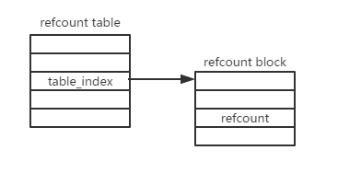

Qcow2 Cluster mapping(Guest->Host)
Guest OS看到的只是virtual disk，操作的是Guest Cluster,所以Qcow2镜像另个重要功能就是管理Guest Cluster到Host Cluster的映射。
Guest Cluster到Host Cluster的映射关系也是通过一个二级表来管理，称为L1表和L2表，L1表大小可变、连续、占用多个cluster，其表项中每一个条目为指向L2的指针(相对于img file的offset)，每个条目占64bits。
L2表占用一个cluster，每个条目占64bits.
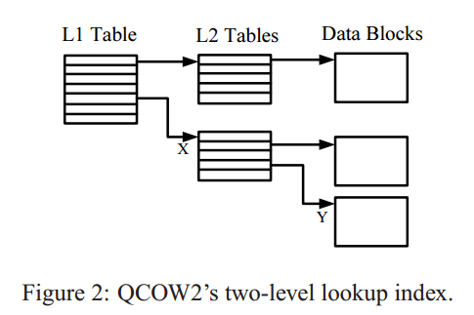
给定一个相对于virtual disk的offset，可以通过下面计算关系得到Host Cluster offset：
l2_entries = (cluster_size / sizeof(uint64_t))
l2_index = (offset / cluster_size) % l2_entries
l1_index = (offset / cluster_size) / l2_entries
l2_table = load_cluster(l1_table[l1_index]);
cluster_offset = l2_table[l2_index];
return cluster_offset + (offset % cluster_size)

Qcow2 image file的布局
综合上述几个部分，可以看到Qcow2的大体布局，refcount table/refcount block/l1/l2的顺序关系不限
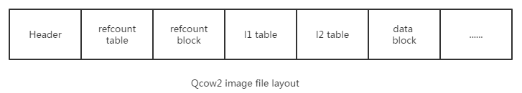

QEMU中关于Qcow2的实现

源码
Qcow2在qemu中的实现是作为块驱动实现，主要代码在：
block/qcow2.c
block/qcow2-refcount.c
block/qcow2-cluster.c
block/qcow2-snapshot.c
block/qcow2-cache.c

Qcow2镜像的创建
$qemu-img create -f qcow2 test.qcow2 1G
Formatting 'test.qcow2', fmt=qcow2 size=1073741824 encryption=off cluster_size=65536 lazy_refcounts=off
$qemu-img info test.qcow2
image: test.qcow2
file format: qcow2
virtual size: 1.0G (1073741824 bytes)
disk size: 196K
cluster_size: 65536
Format specific information:
compat: 1.1
lazy refcounts: false

实现
Qcow2 img的操作在qemu中都是作为一种块设备的blockdriver来实现的，qcow2对应的bdrv_create注册的函数是qcow2_create，创建流程如下：
qcow2_create
qcow2_create2
bdrv_create_file
bdrv_create
bdrv_create_co_entry //qemu协程入口
raw_create
由于qcow2 image是以文件形式存在的，在Qcow2的底层仍需要通过文件操作写入实实在在的数据，在Qcow2管理结构上挂在了一个child管理结构，指向了bdrv_file的block driver，对应的API为raw_create,raw_open等。所以在层次划分上Qcow2 block driver完成了Qcow2内部格式的转换，比如Guest到host的cluster mapping，l1,l2表的建立，索引查找等。
在image file的创建流程上，首先写入header，offset为0，大小为cluster size
blk_pwrite(blk, 0, header, cluster_size);
接着写入一个refcount table和一个refcount block
blk_pwrite(blk, cluster_size, refcount_table, 2 * cluster_size);
分配3个cluster，讲上面使用的3个cluster占用
qcow2_alloc_clusters(blk_bs(blk), 3 * cluster_size);
最后根据header的最新信息更新image的header
qcow2_update_header(blk_bs(blk));

Qcow2 snapshot操作
Qcow2支持internal snapshots,即snapshot和base img存在一个单一的image file中。Qcow2对snapshot的操作主要转换为对L1表的切换。因为L1表能寻址到data block，不同的l1表对Guest展现不同的data block，这就是Qcow2 snapshot的基本实现原理。
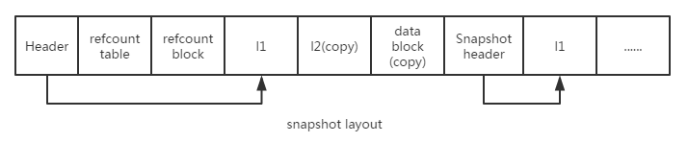

snapshot相关的命令
$qemu-img snapshot -c snapshot01 test.qcow2 //创建快照snapshot01
$qemu-img snapshot -l test.qcow2 //查看当前的snapshot信息
Snapshot list:
ID TAG VM SIZE DATE VM CLOCK
1 snapshot01 0 2016-06-27 02:21:55 00:00:00.000
$qemu-img snapshot -a snapshot01 test.qcow2 //apply指定的快照
$qemu-img snapshot -d snapshot01 test.qcow2 //删除指定的快照

实现原理
下面是snapshot的header信息，每一个snapshot都有一个header，而header中的l1_table_offset标示了该snapshot所使用的l1表。
typedef struct QEMU_PACKED QCowSnapshotHeader {
/* header is 8 byte aligned */
uint64_t l1_table_offset; //该snapshot所使用的l1表
uint32_t l1_size;
uint16_t id_str_size;
uint16_t name_size;
uint32_t date_sec;
uint32_t date_nsec;
uint64_t vm_clock_nsec;
uint32_t vm_state_size;
uint32_t extra_data_size; /* for extension */
/* extra data follows */
/* id_str follows */
/* name follows */
} QCowSnapshotHeader;

Create snapshot
$qemu-img snapshot -c <snapshot-name> <imagename>
qcow2_snapshot_create:
- 制造一个snapshot id；
- 分配snapshot header空间，填充信息；
- 分配l1表的空间，并从当前的image的l1表中copy；
- 将snapshot的l1表写入image file；
- 操作所有cluster的refcount，主要是l2表和data block的cluster；
- 增加refcount，并置cluster的状态的copied位；表明这些cluster在写操作是需执行COW;
- 将snapshot header写入image file；

List snapshot
$qemu-img snapshot -l <imagename>

Apply snapshot
$qemu-img snapshot -a <snapshot-name> <imagename>
qcow2_snapshot_goto：
主要操作就是切换snapshot的l1表为active；这样当有数据block的写入，寻址的都是snapshot的data block空间；

Delete snapshot
$qemu-img snapshot -d <snapshot-name> <imagename>

External snapshot
$qemu-img create -b <imagename1> -f qcow2 -l <imagename2>
此命令用于创建Qcow2的external snapshot，即snapshot和base img处于不同的image file中，此时base img就属于backing file；snapshot的空间不占用backing file的空间，而backing file退化成只读模板。

Reference
- https://people.gnome.org/~markmc/qcow-image-format.html
- http://git.qemu.org/?p=qemu.git;a=blob;f=docs/specs/qcow2.txt
- http://www.azertech.net/content/kvm-qemu-qcow2-qemu-img-and-snapshots
- FVD: a High-Performance Virtual Machine Image Format for Cloud

